(Домашние логопедические рекомендации на 23.05 - 24.05.2020)
Тема «Лето»
1.Родителям рекомендуется:
Закрепить представления о времени года лето, явлениях природы, особенностях летнего периода. Обратите внимание ребёнка на особенности летнего периода.
Какие изменения происходят на небе на земле, в воде. В растительном мире, изменения травы цветов, деревьев. Меняется ли поведение животных, насекомых, птиц. Сезонная одежда и обувь. Чем занимаются люди в огороде, в сельском хозяйстве? Сезонные игры детей, отдых взрослых.
Ввести в активный словарь детей:
Существительные: Лето, солнце; ветерок, гроза, радуга, роса; запах, цветы, ягода, гриб, хлеб, урожай.
Утро, день; жара, засуха, осадки, ливень, гром, град, молния; заря, закат; сенокос, коса, грабли, косилка, зерно; рыбалка, рыбак; купание, загар.
Год, сезон, месяц, сутки, июнь, июль, август; зной, солнцепёк, прохлада; отпуск, отдых, поход, пляж; жатва, созревание, сноп, косец, хлебороб.
Прилагательные:: жаркое, знойное, летний, долгожданный, солнечный, ягодный прохладный ясный, красочный наливной, ароматный, душистый, ласковый .
Глаголы: отдыхать, загорать, купаться, ловить, пахнуть, собирать, созревать, пригревать, путешествовать, нырять, плавать, наливаться, колоситься, жать, сохнуть вянуть, убирать, косит, сеять.
Летние месяцы: июнь, июль, август.
2. Подбери признаки (не менее трех признаков):
дождь, день (какой?) – …
лето, солнце (какое?) -.....
погода, одежда (какая?) -...,
3. Упражнение «1- много»
цветок-.., пляж-...,
гриб-..., коса-..., рыбак-....,
4. Упражнение «Скажи наоборот» (слова-антонимы)
тепло-.., сухо-..., грязно-..,
пасмурно-..., день-..., утро-..., быстро-...,
5.Внимательно рассмотри картину. Ответь на вопросы полными предложениями.
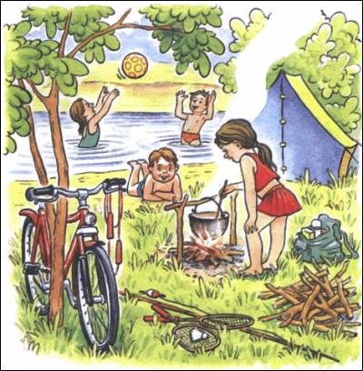
Вопросы:
Какое было время года?
Куда отправились дети?
Что дети взяли с собой в поход?
Где решили остановиться?
Расскажи, кто чем был занят.

